**Centro Universitario de Ciencias Exactas e Ingenierías**

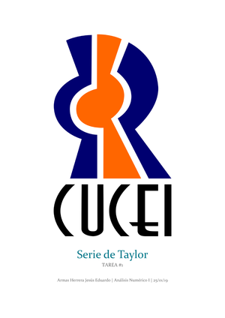

**INRO**

**Robótica Móvil**

**Actividad 7 – Control**

**Julio Alexis González Villa**

**220839961**

**Objetivo:** Implementa una simulación control de varios modelos de robots móviles.

**Resultados**

**Diferencial**

* **PF1**

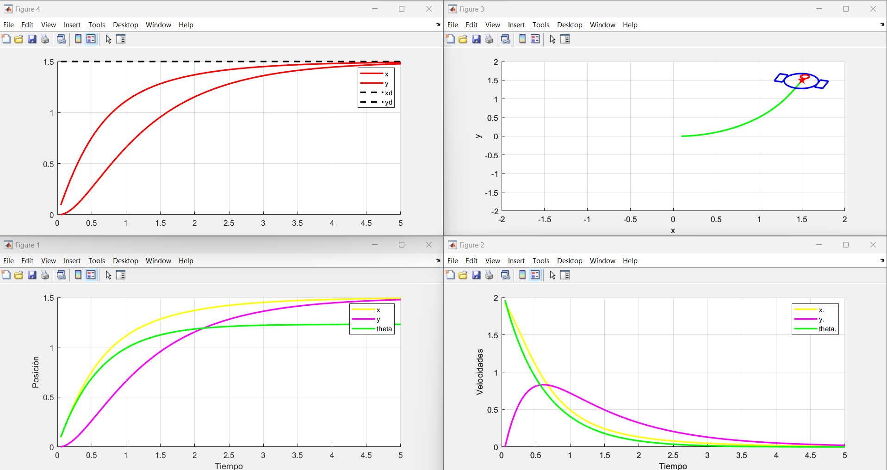

* **PF2**

* **PF3**

* **PF4**

**Triciclo**

* **PF1**

* **PF2**

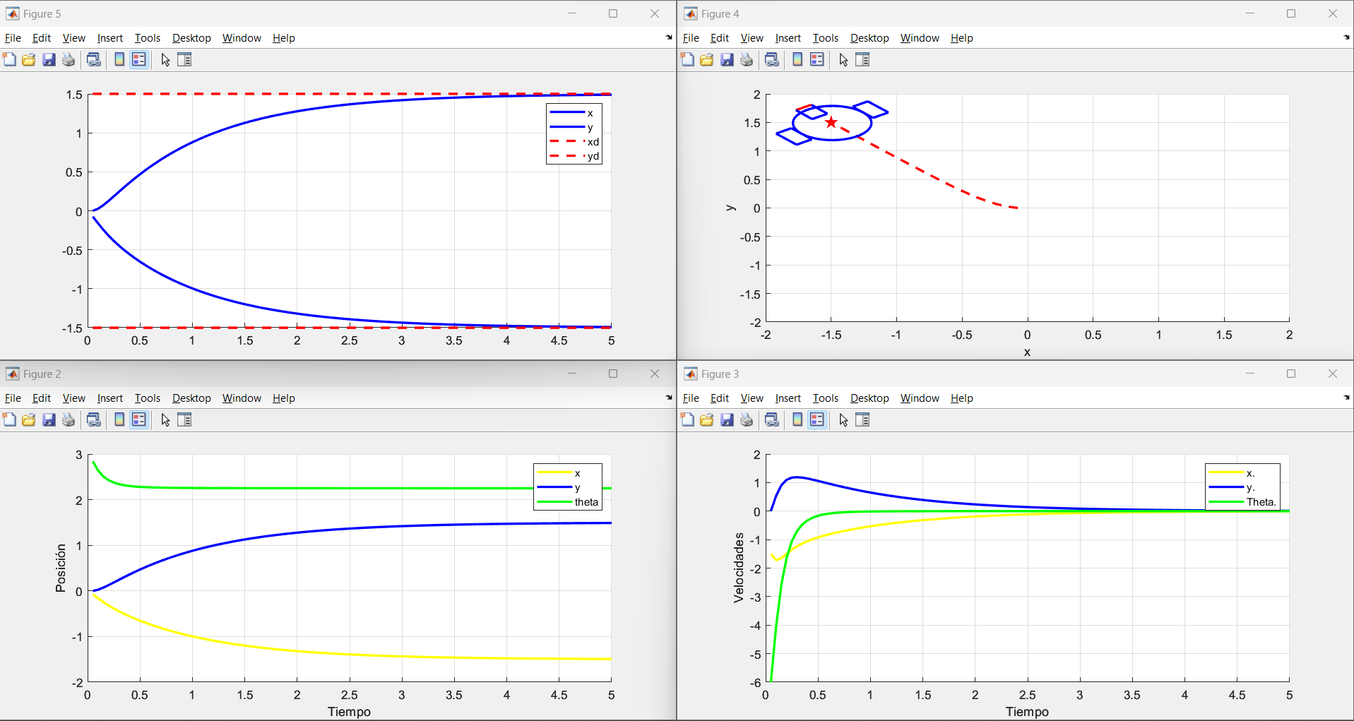

* **PF3**

* **PF4**

**Coche tracción trasera**

* **PF1**

* **PF2**

* **PF3**

* **PF4**

**Coche tracción delantera**

* **PF1**

* **PF2**

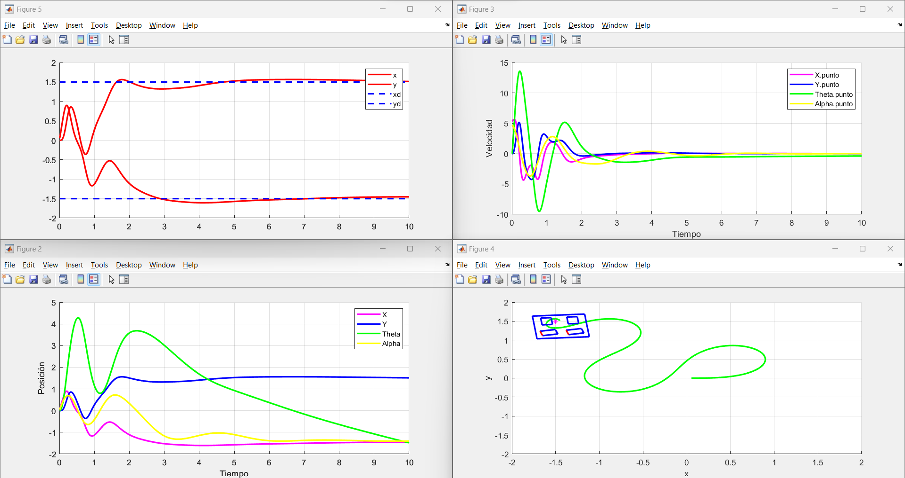

* **PF3**

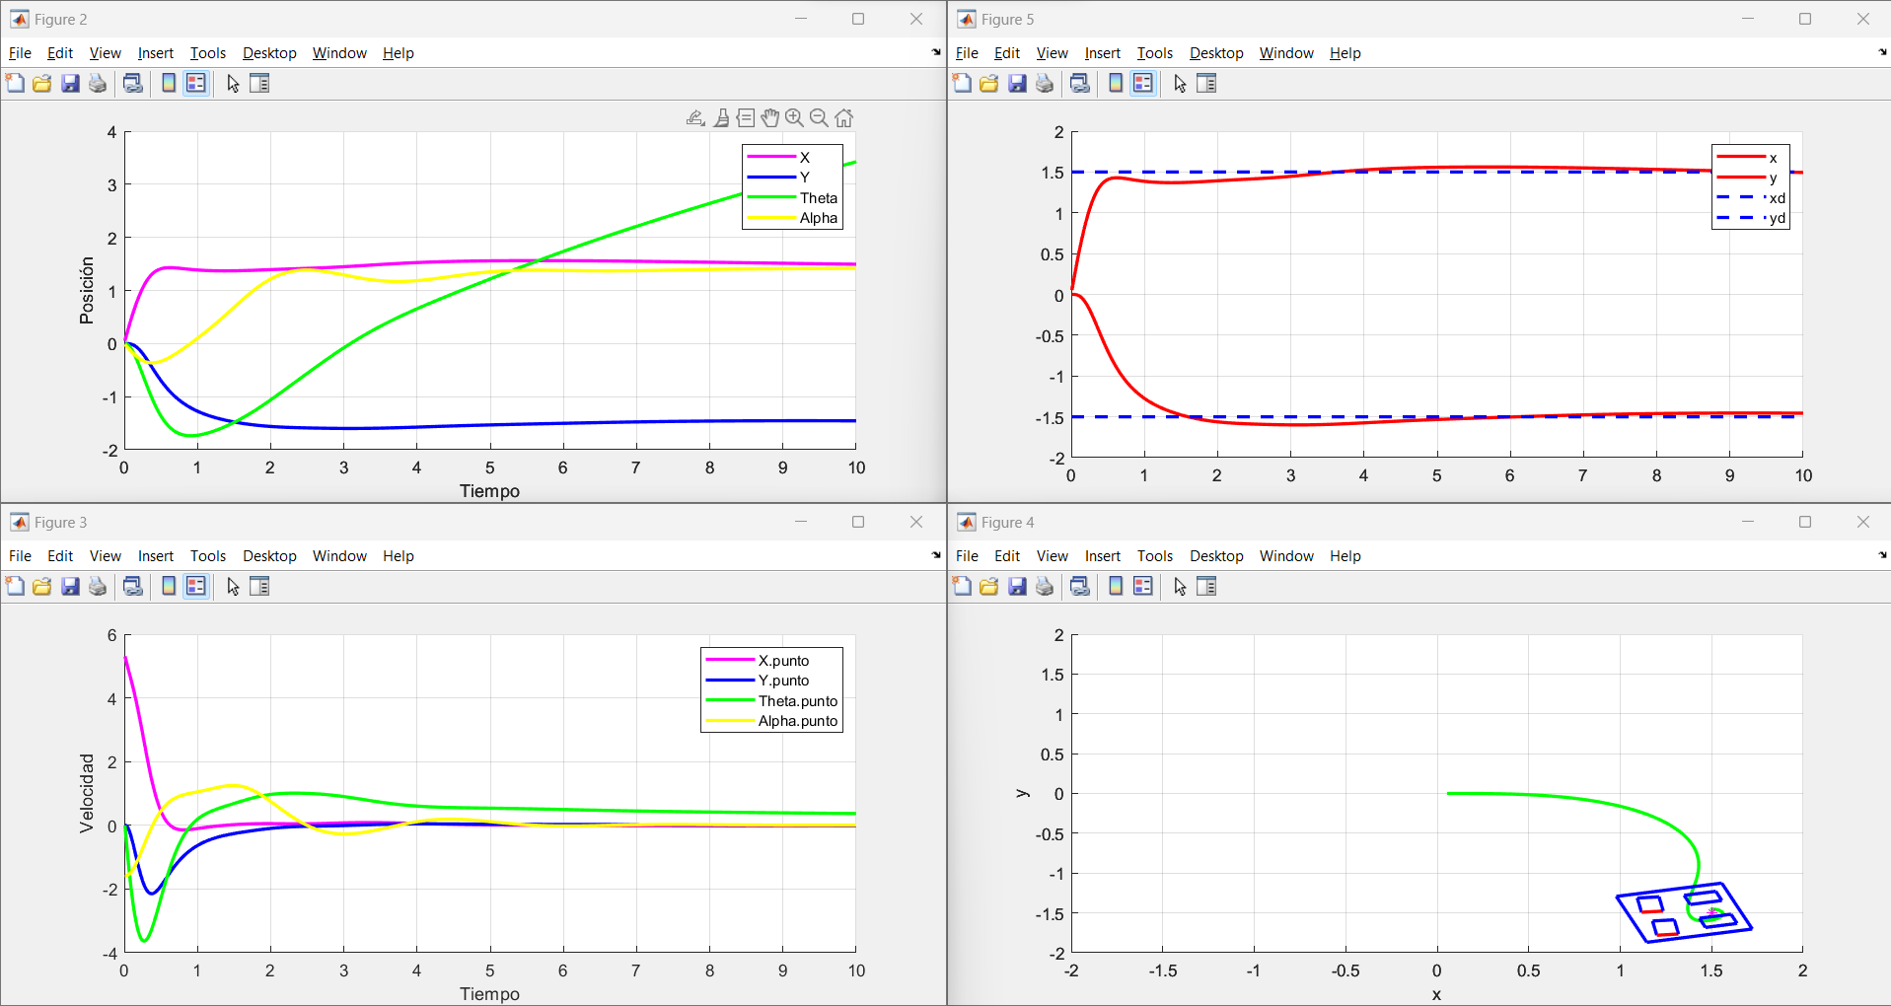

* **PF4**

**Conclusión**

Estudiamos el comportamiento varios tipos de robots móviles al aplicarles un controlador cinemático, gracias a las gráficas de posición, velocidad y posiciones finales y deseadas. Me pareció muy interesante esta otra manera de hacer que los robots lleguen a una posición deseada a través de un control.